V3RDK0M/W6L0D0X2

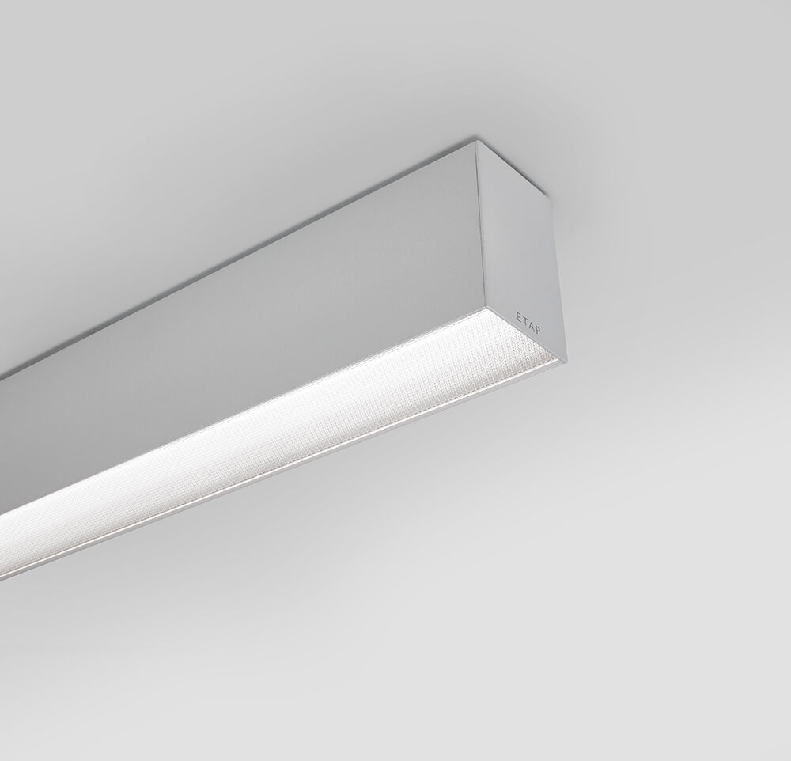
Luminaire architectural. Diffuseur , optique polycarbonate (PC) microprisme avec film diffuseur, distribution lumineuse diffuse . Dimensions: 1697 mm x 76 mm x 72 mm. Luminaires LEDs avec un diffuseur plat pour un éclairage confortable et une efficacité élevée. Flux lumineux: 2150 lm, Efficacité lumineuse: 108 lm/W. Consommation de courant: 19.9 W, DALI gradable. Fréquence: 50-60Hz AC. Tension: 220-240V. Classe d'isolation: classe I. Maintien de flux élévé; après 50 000 heures de fonctionnement, le luminaire conserve 98% de son flux lumineux initial. Température de couleur: 3000 K, Rendu des couleurs ra: 80. Tolérance de localisation chromatique (initialement MacAdam): ≤ SDCM. Sécurité photobiologique IEC/TR 62778: RG1. RAL9006 - gris aluminium. Degré de protection IP: IP20. Degré de protection IK: IK07. Source lumineuse remplaçable (LED uniquement) par un professionnel. Appareil&nbsp;de contrôle remplaçable par un professionnel. Classe d'efficacité énergétique source lumineuse selon directive UE 2019/2015: C. Essai au fil incandescent: 850°C. Garantie de 5 ans sur luminaire et driver. Certifications: CE, ENEC. Luminaire avec cablâge sans halogène. Le luminaire a été développé et produit selon la norme EN 60598-1 dans une société certifiée ISO 9001 et ISO 14001. Accessoires nécessaires au montage, choix parmi : V3H2500, V3H9900, V3H9960.

